Кейс: планировщик для Т-Банка

Цель проекта: Разработать и внедрить в приложение Т-Банка функционал удобного планировщика задач, интегрированного с сервисами из каталога банка, с целью повышения увеличения использования банковских сервисов и, как следствие, роста выручки.

Пользователь вносит свои задачи в планировщик. А мы анализируем описание задач, их название и другую информацию предоставленную пользователем, чтобы сформировать для него персонализированные предложения по использованию сервисов Т-Банка.
Для того чтобы оценить эффективность нашего проекта можно использовать следующие метрики. Я разделила их по группам:
1. Вовлеченность пользователей и активность планировщика:
- Количество активных пользователей использующих планировщик. Можно использовать DAU,WAU и MAU. Это поможет понять, сколько пользователей регулярно использует планировщик. А в дальнейшем по динамике этих показателей можно будет понимать в правильном ли направлении развивается приложение
- Feature adoption rate (процент использования функций) для каждой функции. Поможет нам понять какие функции востребованы, а какие нет. Можно измерять по мере добавления функционала: например на сколько много пользователей использует создает задачи из почты, добавляет с свой планировщик других пользователей и т.п.
- Для измерения глубины вовлечения можно использовать частоту использования.
- Среднее время, проведенное пользователем в планировщике. Также покажет нам глубину вовлеченности
- Среднее количество задач на одного пользователя
- Рейтинг удовлетворенности пользователей
Последние четыре метрики вместе с другими метриками такими как конверсия в использование сервисов могут быть очень полезны в совокупности. Если среднее время высокое, но конверсия в заказы низкая, это означает, что пользователи проводят много времени в планировщике, но не совершают целевого действия (не используют сервисы). Это говорит о проблемах в UX или неподходящих рекомендациях.
Или например если пользователь имеет маленькое среднее количество задач или низкий рейтинг удовлетворенности, но проводит много времени в планировщике, это также может говорить о проблемах интерфейса: пользователю сложно найти нужные функции.
- Количество пользователей которые видят персонализированные рекомендации. важно для понимания охвата целевой аудитории рекомендациями.
- Количество переходов на страницу сервисов по рекомендации в приложение. Отражает первичный интерес к сервисам и релевантность рекомендаций.

2. Кросс сервисные метрики
- Количество заказов/бронирований/покупок через каждый интегрированный сервис. Сравниваем с показателем до внедрения.Таким образом оцениваем, как меняется количество заказов/бронирований/покупок после внедрения планировщика.
- Выручка от каждого сервиса после внедрения планировщика. Сравниваем с показателем до внедрения
- Конверсия в заказ для каждого сервиса. Сравниваем с показателем до внедрения.
- Количество заказов или бронирований после перехода по рекомендации. Важно знать, чтобы заметить проблему внутри самих сервисов и отличить ее от проблем внутри планировщика, включая рекомендации.
- Выручка от заказов или бронирований после перехода по рекомендациям. Покажет, сколько денег приносит конкретно планировщик.
Все эти метрики напрямую связаны с бизнес целью и позволяют оценить выгоду от разработки планировщика.
- CTR (Click-Through Rate) таргетированных рекомендаций - процент пользователей, совершивших переход по рекомендации от всех увидевших рекомендацию. Эта метрика помогает оценить релевантность нашей рекомендации. Низкий CTR сигнализирует о проблемах с рекомендательной системой: рекомендации могут быть нерелевантными, неинтересными или плохо отображаться.
3. Метрики оценки обратной связи.
Для оценки эффективности проекта важно знать мнение пользователей о нем. Можно попросить их оценить приложение в специальных анкетах.
- Рейтинг удовлетворенности пользователей планировщиком
- Рейтинг релевантности рекомендаций. Оценки по шкале, например, от 1 до 10.
- Количество обращений в службу поддержки по вопросам, связанным с планировщиком. (Метрика обращаемости, её нужно сокращать)
- Анализ тональности и тематический анализ комментариев/отзывов пользователей/вопросов в поддержку. Выявляем слабые места интерфейса, недостающий функционал и технические ошибки, а также ищем инсайты
- Анализируем свои ошибки

Все эти метрики должны отслеживаться в динамике и сравниваться с базовыми показателями до запуска планировщика. Важно также установить целевые значения для каждой метрики.
Теперь рассмотрим наших пользователей по группам.

Группа 1: Обычные пользователи.
Описание: Широкая аудитория, использующая приложение Т-Банка для повседневных финансовых операций (переводы, оплата услуг, контроль расходов) и личных задач.
Проблемы:
- Забывчивость: Забывают о встречах, покупках, делах, которые нужно сделать.
- Неорганизованность: Трудно отслеживать все задачи в разных списках, приложениях и голове.
- Отсутствие мотивации: Трудно начать планировать, сделать планирование рутиной.
Цели(чего пользователи хотят достичь с помощью нашего планировщика):
- Не забывать: получать напоминания о важных делах.
- Улучшить организацию: упорядочить все свои задачи, а также хранить списки/билеты/qr-коды в одном месте.
- Повысить эффективность: Делать больше дел и успевать больше.
- Сделать планирование частью повседневной жизни.

Группа 2: Бизнес-пользователи.
Описание: Предприниматели, владельцы малого и среднего бизнеса, сотрудники компаний, использующие приложение Т-Банка для корпоративных платежей и управления финансами.
Проблемы:
- Нехватка времени. Рабочие авралы из-за неравномерного распределения нагрузки
- Потеря информации: Потеря важной информации о встречах, задачах, сроках.
- Отсутствие контроля: Сложно контролировать выполнение задач.
- Неэффективная коммуникация: Сложность согласования задач с сотрудниками, особенно если они быстро меняются.
Цели (чего хотят достичь с помощью планировщика):
- Оптимизировать управление временем: расставить приоритеты, и получать напоминания.
- Улучшить организацию: упорядочить личные и рабочие задачи в одном месте.
- Улучшить координацию с сотрудниками.
- Контроль исполнения: обеспечить своевременное выполнение задач и видеть их статус.

Группа 3: Премиум-пользователи.
Описание: клиенты с высокими доходами, высоко ценящие своё время. Активно используют банковские продукты и сервисы Т-Банка. Высокая требовательность к качеству сервиса и функционалу. Часто пользуются услугами консьерж-сервисов
Проблемы:
- Сложность управления временем и делами в условиях большой занятости. Не хочется тратить свободное время на утомительные повседневные дела, когда его так мало
- Потеря информации: Риск забыть о важных встречах, задачах, событиях.
Цели (чего хотят достичь с помощью планировщика):
- Улучшить организацию: видеть все свои задачи в одном месте.
- Оптимизировать управление временем: максимально эффективно использовать время, успевать больше, достигать поставленных целей.
- Упростить взаимодействие с консьержем: передавать задачи прямо из планировщика.

Теперь опишем функциональные требования к нашему планировщику для всех групп.
Общие функции (для всех групп пользователей), это также список для casual user:

- Добавление задач: Как пользователь, я хочу добавлять новые задачи, чтобы эффективно планировать свои дела.
- Описание: как пользователь я хочу иметь возможность оставлять подробное описание для каждой задачи
- Категоризация: как пользователь я хочу иметь возможность разделять свои задачи по группам
- Установка сроков выполнения: Как пользователь, я хочу устанавливать сроки выполнения для задач.
- Установка регулярных задач: Как пользователь, я хочу устанавливать повторяющиеся задачи автоматически.
- Установка напоминаний: Как пользователь, я хочу устанавливать напоминания о задачах, важных событиях и дедлайнах, чтобы ничего не забыть.
- Установка приоритетов: Как пользователь, я хочу устанавливать приоритеты для задач, чтобы сосредоточиться на самых важных.
- Редактирование задач: Как пользователь, я хочу редактировать существующие задачи (название, описание, дата, время, статус, приоритет), чтобы актуализировать информацию о них.
- Удаление задач: Как пользователь, я хочу удалять ненужные задачи, чтобы поддерживать порядок в списке дел.
- Просмотр списка задач: Как пользователь, я хочу просматривать список своих задач, чтобы видеть, что нужно сделать.
- Фильтрация задач: Как пользователь, я хочу фильтровать задачи по категориям, приоритету, статусу и другим параметрам, чтобы удобно просматривать свои дела.
- Отметка о выполнении: Как пользователь, я хочу отмечать задачи как выполненные, чтобы видеть свой прогресс.
- Прикрепление файлов: Как пользователь, я хочу прикреплять к задачам файлы (документы, qr-коды, ссылки), чтобы иметь доступ ко всей необходимой информации.
- Список избранных: как пользователь, я хочу отмечать избранными задачи, которые особенно важны
- Просмотр прикрепленных файлов: Как пользователь, я хочу просматривать прикрепленные к задаче файлы, чтобы быстро получить нужную информацию.
- Настройка уведомлений: Как пользователь, я хочу настраивать уведомления о задачах (звук, вибрация, push-уведомления), чтобы не пропустить важные события.
- Изменение внешнего вида: Как пользователь, я хочу настраивать внешний вид планировщика (темы, шрифты), чтобы сделать его более удобным для себя.
- Поиск по названию и описанию: возможность искать задачи по ключевым словам в названии и описании.
- Как пользователь, я хочу иметь возможность бронировать места в ресторанах и кафе, билеты в кино, занимать очередь на заправке непосредственно в одном приложении, чтобы сэкономить время и упростить эти дела.

Функции для Bisness (Бизнес-пользователи):

- Как бизнес-пользователь, я хочу делиться задачами с сотрудниками, чтобы делегировать обязанности
- Как бизнес-пользователь, я хочу иметь возможность назначать роли другим пользователям (например, администратор, исполнитель) с различными правами доступа к задачам и настройкам.
- Как бизнес-пользователь, я хочу видеть статус выполнения задач, делегированных сотрудникам, чтобы контролировать процесс работы.
- Как бизнес-пользователь, я хочу генерировать отчёты о выполнении задач, эффективности исполнителей и других параметрах.

Функции для Premium (Премиум-пользователи):
- Как премиум-пользователь, я хочу передавать задачи своему личному консьержу, чтобы освободить время для более важных дел.
- Как премиум-пользователь, я хочу получать персонализированные рекомендации по управлению временем и задачами на основе моих привычек и предпочтений.
- Как премиум-пользователь, я хочу получать эксклюзивные предложения и бонусы, чтобы почувствовать себя особенным клиентом.
- Как премиум-пользователь, я хочу получать приоритетную поддержку, чтобы быстро решать возникающие вопросы.
- Как пользователь, я хочу интегрировать планировщик с электронной почтой, чтобы быстро создавать задачи из писем поддерживаемых отправителей

Нефункциональные требования к планировщику задач можно сгруппировать по нескольким категориям:

1. Производительность:

- Быстродействие: Планировщик должен быстро реагировать на действия пользователя (добавление, редактирование, удаление задач, поиск). Время отклика не должно превышать допустимого порога.
- Масштабируемость: Планировщик должен выдерживать растущее количество пользователей и данных без снижения производительности. Должна быть возможность горизонтального и вертикального масштабирования системы.
- Надежность: Планировщик должен быть устойчив к сбоям и ошибкам. Система должна иметь механизмы восстановления после сбоев и резервное копирование данных пользователей.
2. Юзабилити (Удобство использования):

- Интуитивность: Интерфейс планировщика должен быть интуитивно понятен для всех категорий пользователей, независимо от уровня их технической подготовки. Навигация должна быть простой и логичной.
- Доступность: Планировщик должен быть доступен для пользователей с ограниченными возможностями (например, слепых или слабовидящих).
- Помощь пользователям: Планировщик должен предоставлять понятную и доступную помощь пользователям (обучение, подсказки, связь со службой поддержки).
3. Безопасность:
- Конфиденциальность данных: Планировщик должен обеспечивать конфиденциальность данных пользователей. Данные должны быть защищены от несанкционированного доступа, изменения и раскрытия.
- Защита от мошенничества: Планировщик должен иметь механизмы защиты от мошеннических действий (например, авторизация пользователей, шифрование данных).
- Соответствие стандартам безопасности: Планировщик должен соответствовать требованиям безопасности, установленным законодательством и банковскими стандартами.

5. Персонализация и рекомендации сервисов:
- Релевантность: Рекомендации должны быть максимально релевантными задачам пользователя и его потребностям. Это означает, что приложение должно точно понимать суть задачи и предлагать только те сервисы, которые действительно могут помочь в ее решении.
- Учет предпочтений пользователя: Система должна учитывать предпочтения пользователя, указанные им в настройках или полученные на основе его поведения (например, часто используемые сервисы, категории задач).
- Учет контекста: Рекомендации должны учитывать контекст, в котором находится пользователь (например, текущее местоположение, время суток).
- История взаимодействий: Рекомендации должны основываться на истории взаимодействий пользователя с системой (например, какие рекомендации он уже видел, какие сервисы использовал).

Моделирование бизнес-процессов. Я сделала схемы процессов для основных операций: создание/редактирование/удаление задачи в планировщик:

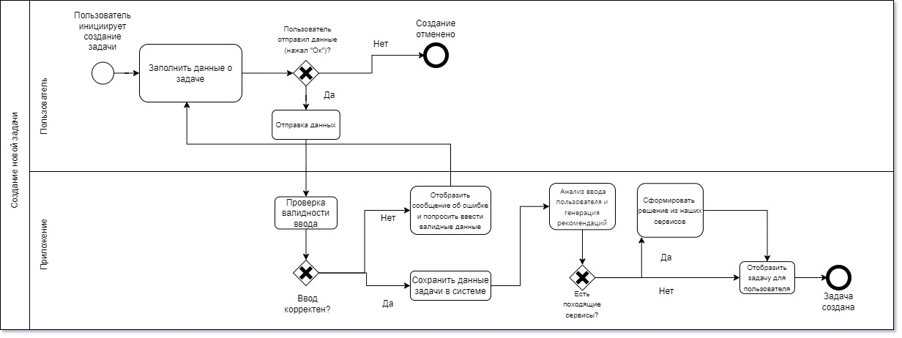
Диаграмма 1. Создание задачи в планировщике

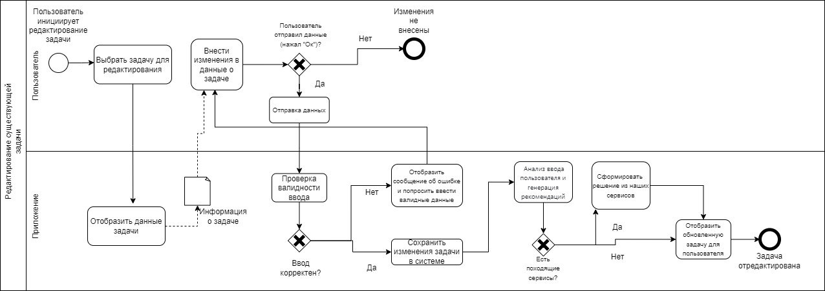
Диаграмма 2. Редактирование задачи в планировщике
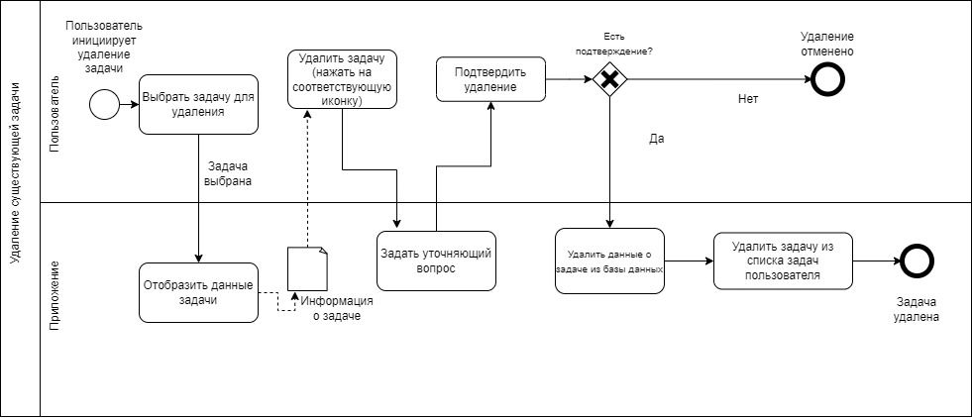
Диаграмма 3. Удаление задачи в планировщике

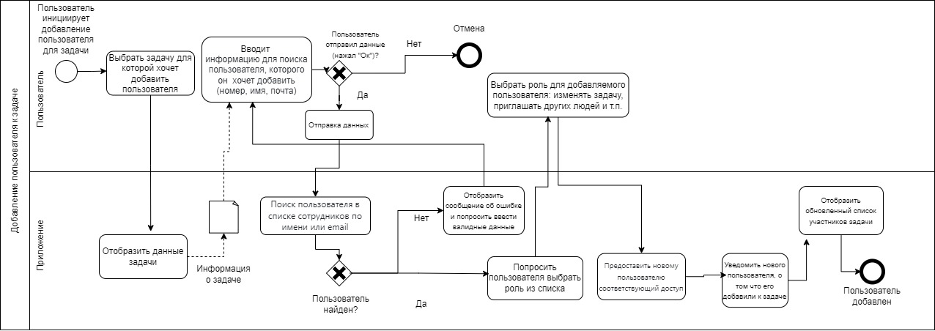

Диаграмма 4. Добавление нового пользователя к существующей задаче

Схема переходов между состояниями для задач

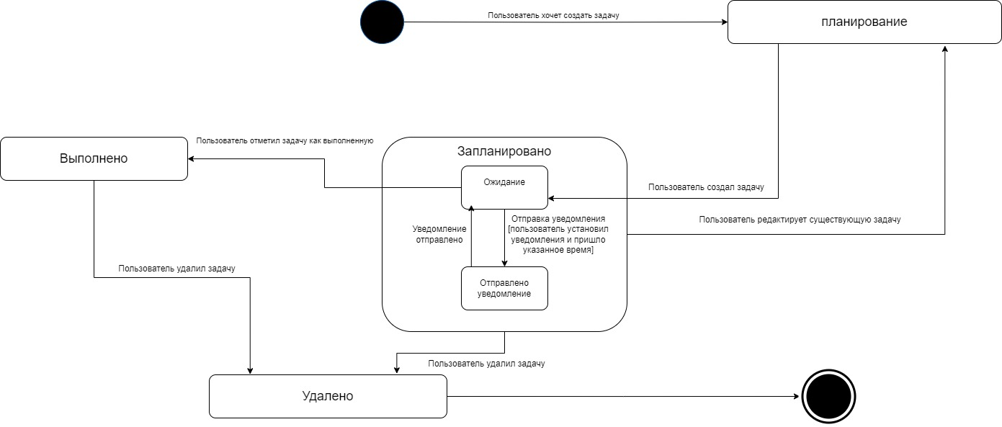

Описание статусов:
- Создание задачи
- Пользователь создает новую задачу
2. Планирование
- Пользователь выбирает дату/время выполнения
- Указывает категорию
- Настраивает напоминания и регулярность, приоритет и другие параметры

3. Ожидание выполнения
- Статус задачи - запланирована
- Пользователь видит предложения по сервисам
- Система может отправлять напоминания, если они установлены
- Пользователь может внести изменения в настройки задачи или добавить ее в избранное
4. Выполнено
- Пользователь может отметить задачу, как выполненную
5. Удаление
- Система удаляет задачу

Макет приложения.
Я добавила планировщик на toolbar приложения внизу экрана. Описание
1. Главный экран со списком задач на день: представляет из себя сетку времени с задачами пользователя, он скроллится вертикально. Наверху есть список дней в текущей неделе (можно скроллить горизонтально), для быстрого переключения между днями. Также можно вызвать всплывающее окно календаря, нажав на иконку календаря в верхней части экрана, чтобы выбрать любой другой день. Нажав на большой плюс внизу, можно создать новую задачу во всплывающем окне. Это также можно сделать нажав на любое свободное место в сетке. Тогда в окне создания автоматически выберется соответствующее время. Чтобы просмотреть созданные задачи можно нажать на них. Также есть строка поиска для поиска задач по ключевым словам.
Можно спросить у пользователя перед началом использования приложения, во сколько он обычно начинает свой день и во сколько заканчивает, чтобы не добавлять в сетку лишнее время.

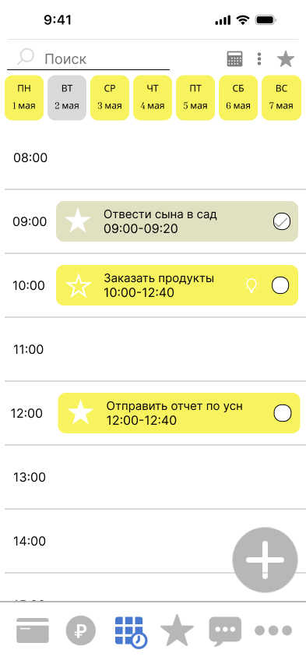
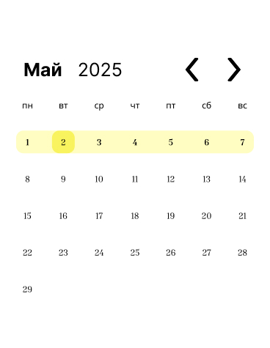
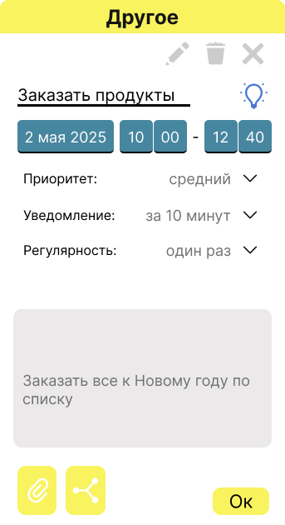
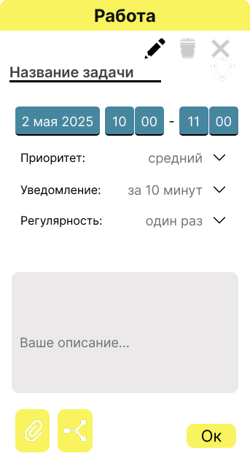

Overlapping lay 1. Календарь

Overlapping lay 3. Создание новой задачи
Overlapping lay 2. Редактирование задачи

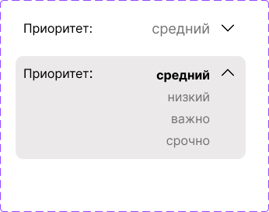
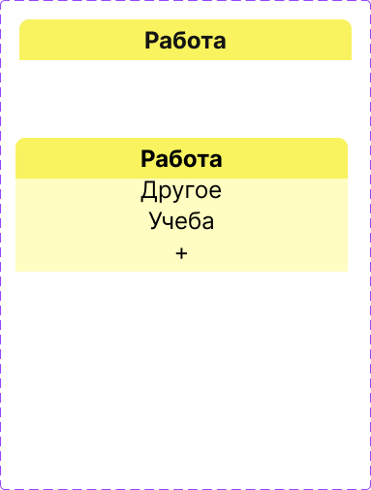
Окно 1. Основной экран
Выпадающий список категорий
Выпадающий список приоритетов
Чтобы добавить задачу в список избранных можно поставить ей звездочку. Чтобы отметить ее выполненной галочку в чекбокс, тогда задача поменяет цвет на более темный

Во всплывающих окнах 2 и 3 можно выбрать дату и время выполнения, прикрепить файлы (иконка скрепки), поделиться задачей с другими пользователями(иконка - треугольник с точками), добавить описание, выбрать приоритет и уведомления из выпадающего списка. Также в шапке можно поменять категорию, к которой относится задача (по умолчанию выбирается категория, задачи из которой видны на основном экране сейчас)

У уже существующей задачи есть иконка лампочки (и на основном экране и на экране редактирования). Если на нее нажать, то появится окно с предложением воспользоваться сервисами Т-Банка, которые подходят для данной задачи. Для перехода на сервис там есть кнопка
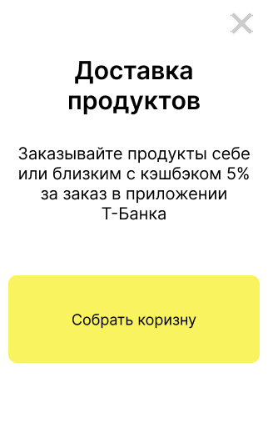

Overlapping lay 4. Предложение сервиса

Также есть окно-список избранных задач (окно 2) (можно вызвать, нажав звездочку в основном окне) и фильтрации (окно 3) (вызывается вертикальным троеточием из основного окна).

Чтобы отобразить задачи принадлежащие определенной категории и имеющими определенный статус, нужно поставить галочку в соответствующую графу в чекбоксе (другие задачи не будут отображаться). Также можно вообще не отображать выполненные.

В окне избранных задач есть список избранных. Задачи оттуда можно удалить нажав на крестик справа.
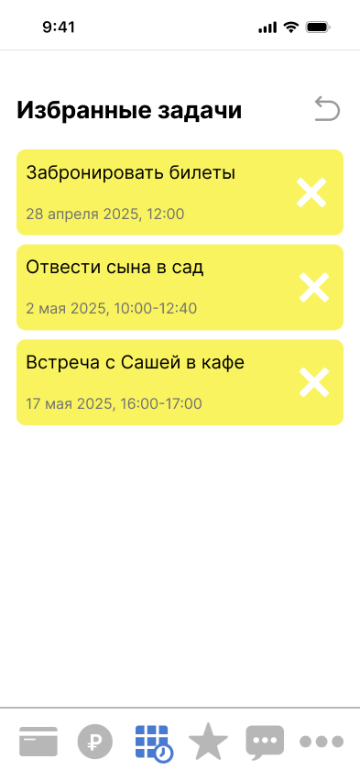
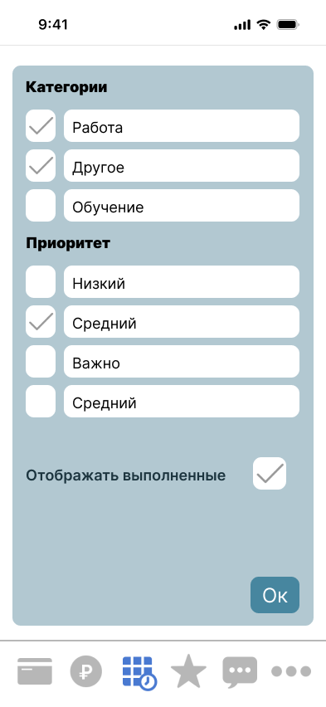

Окно 1. Список избранных задач
Окно 2. Экран фильтров

Расстановка приоритетов. Что и в какой последовательности реализуем?
Этап 1 - минимально жизнеспособный продукт.
Функционал: Основной функционал планировщика: добавление задач (название, дата, время, описание), редактирование задач, удаление задач, установка напоминаний, просмотр списка задач (запланированные/выполненные).

Это минимальный набор необходимых функций. Так мы быстро запустим планировщик и получим обратную связь от пользователей о его полезности. Минимальный функционал позволит быстро протестировать основные гипотезы и собрать данные для дальнейшего развития.

Этап 2 - базовая реализация.
Функционал: Изменение приоритета задач, список избранных и фильтрация задач по категориям, приоритету, статусу. Поиск задач по ключевым словам.
Расширение функциональности на этом этапе позволит улучшить удобство использования планировщика/

Этап 3 - продвинутая реализация.
Функционал: Добавление возможности прикрепления файлов к задачам и их просмотра, возможность установить регулярно повторяющиеся задачи, настройка уведомлений, интеграция с почтой. Возможность персонализации интерфейса (например, поменять цвет темы со светлой на темную). Начинаем предлагать персонализированные предложения для решения задач пользователей из сервисов Т-Банка.

Рекомендации сервисов повысят ценность приложения.

Этап 4 - расширение для бизнес-пользователей.
Функционал: Добавление функций для совместной работы (делегирование задач), более подробные статусы задач (“На согласовании”, “Заблокировано”), возможность создания проектов, более расширенная система отчетности, интеграция с почтой.

Этот этап ориентирован на бизнес-пользователей и позволит им эффективно использовать планировщик для управления проектами и командой.

Этап 5 - расширение для премиум-пользователей.
Функционал: Интеграция с услугами консьержа, более глубокая персонализация рекомендаций (на основе истории использования сервисов), расширенная аналитика, эксклюзивные функции (например, интеграция с другими внешними сервисами).Расширение интеграции с сервисами Т-Банка, включающая доступ к эксклюзивным предложениям.

Премиум-функции — это способ монетизации приложения и предоставления дополнительной ценности для премиум-пользователей.

Этап 6 - Постоянное улучшение и обратная связь:
Мониторинг использования приложения, анализ обратной связи от пользователей, которую мы собирали на каждом из предыдущих этапов, доработка функций на основе полученных данных, добавление новых функций на основе анализа потребностей пользователей.

С помощью A/B тестирование можно сравнить разных вариантов дизайна и функциональности.

